BAN TỔ CHỨC KỶ NIỆM CÁC NGÀY LỄ LỚN THÀNH PHỐ HỒ CHÍ MINH

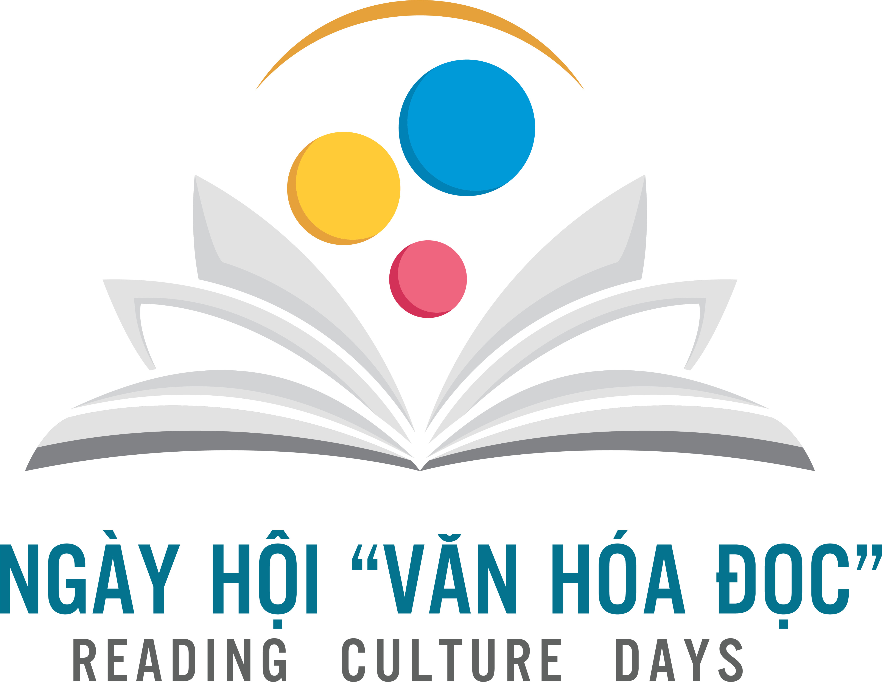

THÔNG CÁO BÁO CHÍ

Ngày hội Văn hóa đọc Thành phố Hồ Chí Minh năm 2021

Việc đọc sách nói riêng và thực hiện Văn hóa đọc nói chung đã trở thành nhu cầu không thể thiếu trong đời sống văn hóa của một xã hội phát triển, văn minh, hiện đại. Việc đọc giúp tiếp nhận tri thức để phát triển văn minh nhân loại, giúp cho từng cá nhân, tập thể tự hoàn thiện mình, để phù hợp với trình độ phát triển của xã hội. Bên cạnh đó, việc đọc còn giúp chúng ta có thêm kinh nghiệm trong cuộc sống, trong lao động và học tập, giúp trau dồi lí tưởng, bồi dưỡng tình cảm, nâng cao nhận thức thẩm mỹ, phát triển tư duy, tiếp nhận điều hay, cái mới. Tại nhiều quốc gia trên thế giới, Ngày đọc sách hay Lễ hội đọc sách từ lâu được xem như một nét văn hoá quen thuộc, gần gũi trong đời sống xã hội.
Căn cứ kế hoạch số 3001/KH-UBND ngày 8/9/2021 của Ủy ban nhân dân thành phố Hồ Chí Minh về triển khai thực hiện Đề án phát triển Văn hóa đọc trong cộng đồng đến năm 2020, định hướng đến năm 2030 trên địa bàn Thành phố Hồ Chí Minh; thực hiện kế hoạch số 3863 /KH-UBND ngày 22 tháng 11 năm 2021 của Ủy ban nhân dân Thành phố Hồ Chí Minh về việc tổ chức Ngày hội Văn hóa đọc năm 2021, được sự cho phép của Lãnh đạo Thành phố, Ban Tổ chức kỷ niệm các ngày lễ lớn Thành phố tổ chức Ngày hội Văn hóa đọc Thành phố Hồ Chí Minh năm 2021 bằng hình thức trực tuyến (online) với những nội dung nổi bật như sau:

GIỚI THIỆU CHUNG

  - Tên sự kiện: Ngày hội Văn hóa đọc Thành phố Hồ Chí Minh năm 2021
Chủ đề “Hành trình tri thức – Bừng sáng tương lai”
  - Danh nghĩa tổ chức: Ban Tổ chức kỷ niệm các ngày Lễ lớn Thành phố Hồ Chí Minh.
  - Đơn vị thực hiện: Sở Văn hóa và Thể thao - cơ quan thường trực Ban tổ chức kỷ niệm các ngày lễ lớn, Sở Thông tin – Truyền thông, Sở Giáo dục và đào tạo cùng các sở ban ngành, đoàn thể thành phố.
  - Thời gian – Hình thức tổ chức:
      - Thời gian: Từ ngày 27 tháng 12 năm 2021 đến hết ngày 05 tháng 01 năm 2022 (khai mạc lúc 9g00 sáng ngày 27/12/2021 và kết thúc đến hết 24g00 ngày 05/01/2022, sau khi kết thúc sự kiện, trang chủ sẽ duy trì, nâng cấp, bổ sung tư liệu để trở thành cổng thông tin chính thức về Văn hóa đọc của Thành phố do Sở Văn hóa và Thể thao quản lý và vận hành).
      - Thực hiện bằng hình thức trực tuyến (online) trên nền tảng công nghệ thực tế ảo, thực tế ảo tăng cường.
  - Địa chỉ trang web truy cập : www.ngayhoivanhoadoc.hochiminhcity.gov.vn
Mã QR: 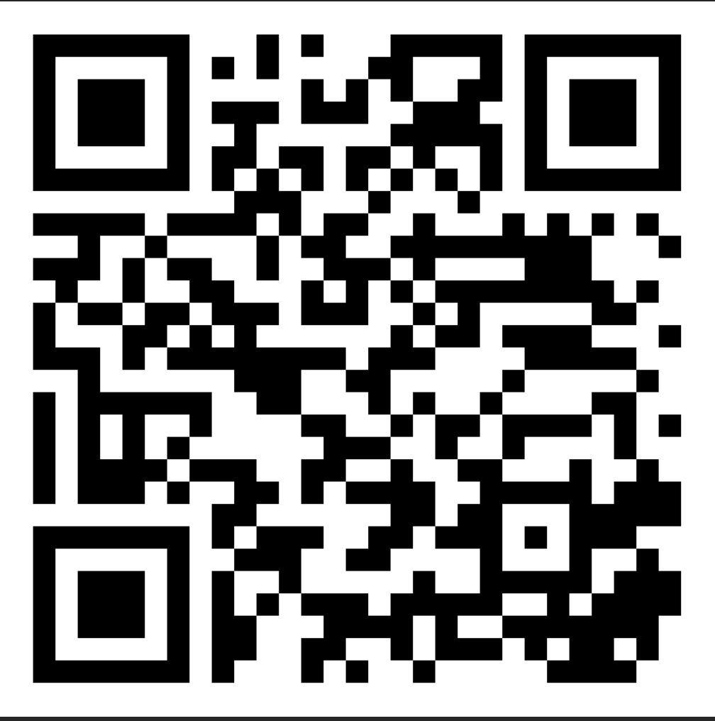
Logo :
  - Nội dung thực hiện: gồm các không gian chính của sự kiện bao gồm:
      - Cổng ngày hội & khu vực đón tiếp: diễn ra chương trình khai mạc lúc 9g00 ngày 27/12/2021, các hình ảnh, nội dung giới thiệu về ngày hội, sơ đồ tổ chức, chương trình do Ban tổ chức cung cấp
      - Khu triển lãm biển đảo Việt Nam: gồm các tư liệu, hình ảnh, thông tin chính thức về chủ quyền biển đảo Việt Nam, những hình ảnh đẹp về biển đảo và các hoạt động ý nghĩa, thiết thực của Đảng bộ, chính quyền và nhân dân Thành phố Hồ chí minh hướng về biển đảo (nguồn do Trung tâm Thông tin triển lãm Tp. HCM cung cấp)
      - Khu truyền thống - dân gian Việt Nam: tái hiện lại không gian, hình ảnh 03 miền Bắc - Trung – Nam với các loại hình văn hóa nghệ thuật đặc sắc, tiêu biểu như: dân ca quan họ, hò huế, đờn ca tài tử… (do Trung tâm văn hóa thành phố thực hiện), giới thiệu những tư liệu quý về truyền thống hiếu học, ham đọc sách của các thế hệ người Việt giúp hình thành Văn hóa đọc (nguồn tư liệu do Thư viện Khoa học Tổng hợp Thành phố cung cấp)
      - Khu trò chơi dân gian VIỆT NAM & Sân khấu múa rối nước: tái hiện không gian truyền thống dân gian hoạt động vui chơi, hưởng thụ văn hóa tinh thần phong phú và đặc sắc đã gắn liền với tuổi thơ của mỗi con người Việt Nam chúng ta (nguồn do Nhà hát Nghệ thuật Phương Nam cung cấp).
      - Bảo tàng giới thiệu hình ảnh, tư liệu về Chủ tịch Hồ Chí Minh: nơi tái hiện lại các hiện vật, hình ảnh, tư liệu về Chủ tịch Hồ Chí Minh – danh nhân văn hóa, nhà lãnh đạo thiên tài của dân tộc Việt Nam (nguồn tư liệu do Bảo tàng Hồ chí minh – CN Tp. HCM cung cấp và giới thiệu), cùng các thông tin, trang web của các Bảo tàng trên địa bàn Tp. Hồ Chí Minh.
      - Thư viện Khoa học Tổng hợp Thành phố và một số thư viện tiêu biểu trên địa bàn Thành phố: nơi giới thiệu các hoạt động, không gian, công nghệ kỹ thuật để phục vụ bạn đọc, người yêu sách, giúp phát triển văn hóa đọc của thành phố (nguồn do Thư viện KHTH Tp cung cấp).
      - Không gian các nhà xuất bản – nhà sách, đường sách Thành phố: giới thiệu một số nhà xuất bản, nhà sách và không gian đọc sách tiêu biểu của thành phố.
      - Nhà Hát Thành phố: nơi giới thiệu về các đơn vị nghệ thuật của Thành phố Hồ Chí Minh, giới thiệu các loại hình biểu diễn nghệ thuật là thế mạnh của thành phố, thông tin trang web các nhà hát, đơn vị nghệ thuật tiêu biểu của Tp. Hồ chí Minh.
      - Khu vực Thể dục thể thao Thành phố Hồ chí minh: nơi giới thiệu về quá trình phát triển của thể dục thể thao Thành phố, các vận động viên, nhân vật thể thao tiêu biểu; giới thiệu một số thành tích tầm quốc tế, khu vực và quốc gia tiêu biểu của thể thao thành phố. Hoạt động của các đơn vị thể thao, sân vận động, nhà thi đấu, trung tâm huấn luyện, các liên đoàn – Hội thể thao thành phố.
      - Khu vực di sản văn hóa: giới thiệu một số di tích, kiến trúc, di sản văn hóa đặc sắc và tiêu biểu trên địa bàn Thành phố, công tác bảo tồn, giữ gìn và phát huy các giá trị di sản của Thành phố.
      - Booth thư viện điện tử thông minh: giới thiệu về mô hình thư viện điện tử thông minh sẽ được triển khai thực hiện rộng rãi trên địa bàn thành phố để phục vụ bạn đọc và người yêu sách.

